 | Министерство науки и высшего образования Российской Федерации  Федеральное государственное автономное образовательное учреждение  высшего образования  «Московский государственный технический университет  имени Н.Э. Баумана  (национальный исследовательский университет)»  (МГТУ им. Н.Э. Баумана)

ФАКУЛЬТЕТ Информатика и системы управления

КАФЕДРА Компьютерные системы и сети (ИУ6)

НАПРАВЛЕНИЕ ПОДГОТОВКИ 09.03.01 Информатика и вычислительная техника

Отчет

по домашней работе

Название: Построение IDEF0-модели AS-IS функционирования системы

Дисциплина: Теория систем и системный анализ

Студент | ИУ6-73Б |  | В.К. Залыгин
 | (Группа) | (Подпись, дата) | (И.О. Фамилия)
Преподаватель |  |  | Д.А. Миков
 |  | (Подпись, дата) | (И.О. Фамилия)

Москва, 2025

Цель работы
Овладение методологией IDEF0 для функционального моделирования сложных систем (система планирования путешествий с персональными рекомендациями).
Задание
Разработать структурно-функциональную модель системы на основе методологии IDEF0.
Исходные данные: исследуемая система выбирается индивидуально, по согласованию с преподавателем. Рекомендуется выбрать систему, которая исследовалась при выполнении лабораторной работы №1.
ХОД РАБОТЫ
1 Выбор системы, описание предметной области
Система: оптимизирующий компилятор (далее – “Система”).
Предметная область: приложения для сборки кодов программ в исполняемые файлы.
Субъект анализа: оптимизирующий компилятор.
Объект анализа: пользователь ПО.
Точка зрения: разработчик.
Цель: оптимизация и компиляция программ, составление ассемблерных файлов.
- Моделирование контекстной диаграммы
Была построена таблица 1, содержащая выявленные недостатки.
Таблица 1 – Выявленные недостатки
Узкое место | Способ исправления
Оптимизация не учитывает возможность многократных проходов по АСТ | Сделать обратную связь для многократных проходов при оптимизации
Входной файл может содержать некорректную программу | Добавить проверку правильности входного файла с программой.

Контекстная диаграмма, представленная на рисунке 1, позволяет выявить ключевые потоки данных и определить возможные узкие места, связанные с производительностью и полнотой информации.
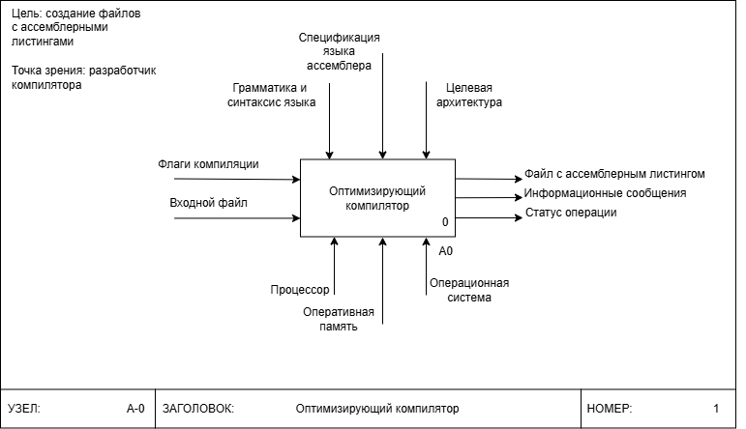
Рисунок 1 – Контекстная диаграмма
- Моделирование диаграмм декомпозиции
Целью моделирования является формализация и описание процессов функционирования оптимизирующего компилятора.
Построение иерархии диаграмм позволяет глубже понять последовательность действий, выявить зависимые компоненты и определить возможные узкие места, влияющие на точность рекомендаций и производительность системы.
На рисунке 2 представлена диаграмма декомпозиции контекстной диаграммы A0.
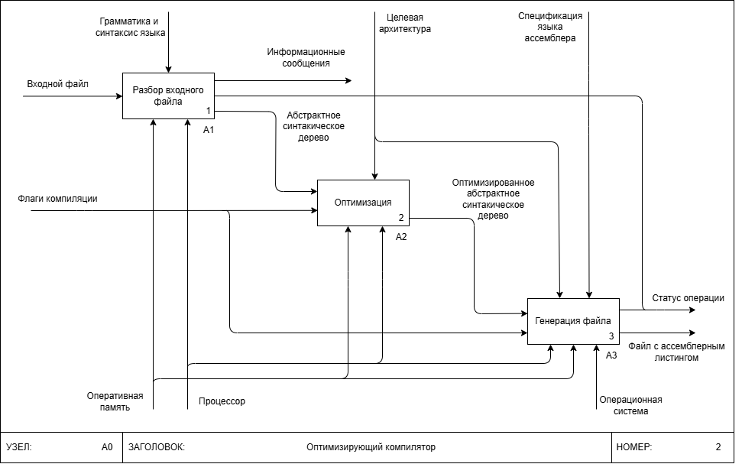
Рисунок 2 – Диаграмма декомпозиции контекстной диаграммы А0
На рисунке 3 представлена диаграмма декомпозиции A1 — “Разбор входного файла”, где решена проблема отсутствия проверок – добавлен блок, осуществляющий проверки файла.
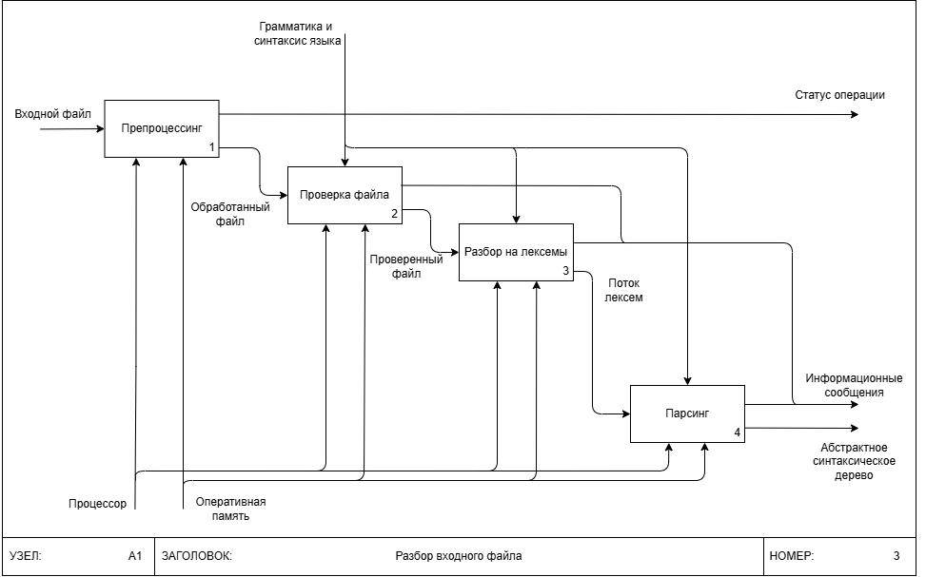
Рисунок 3 – Диаграмма декомпозиции А1
На рисунке 4 представлена диаграмма декомпозиции A2 — “Оптимизация”. Для устранения узкого места добавлены обратные связи между различными блоками оптимизаций, которые помогают достичь наибольшей оптимизации программы путем многократной синергии.
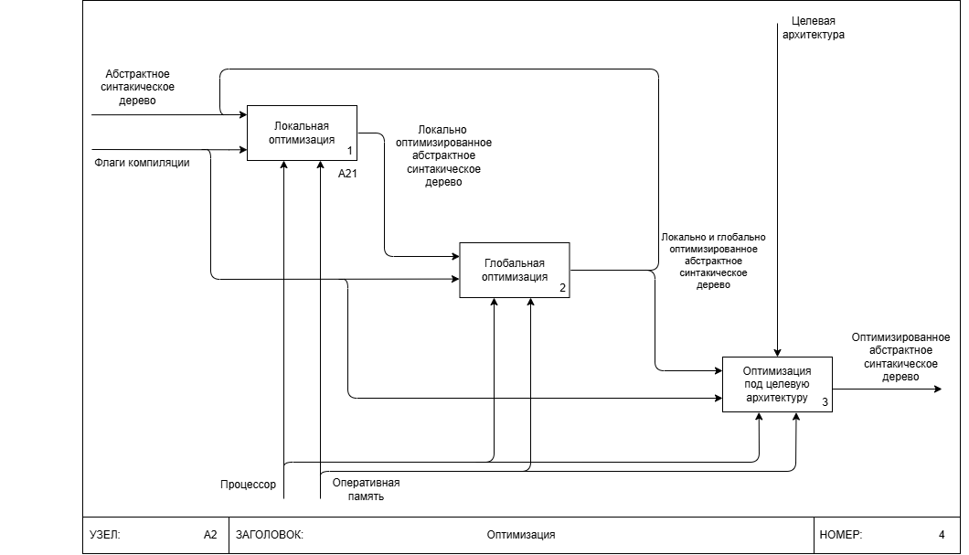
Рисунок 4 – Диаграмма декомпозиции А2
На рисунке 5 представлена диаграмма декомпозиции A3 — “Генерация файла”.
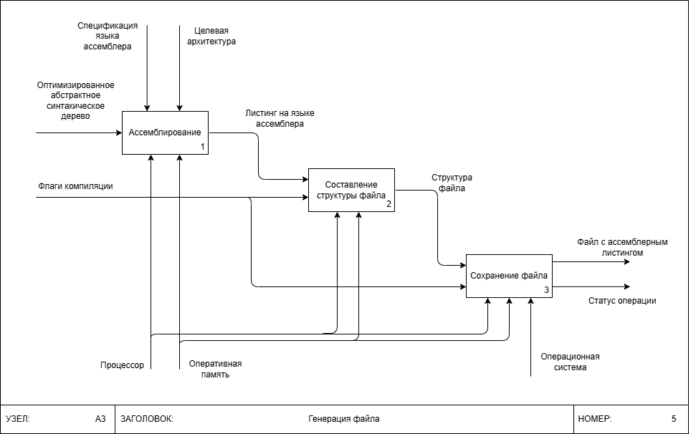
Рисунок 5 – Диаграмма декомпозиции А3
На рисунке 6 показана диаграмма декомпозиции A21 — “Локальная оптимизация”. Диаграмма позволяет уточнить способ проведения локальных оптимизаций. В данной диаграмме также произведены изменения для увеличения степени оптимизации путем многократных проходов (обратная связь от блока 3 до блока 1).
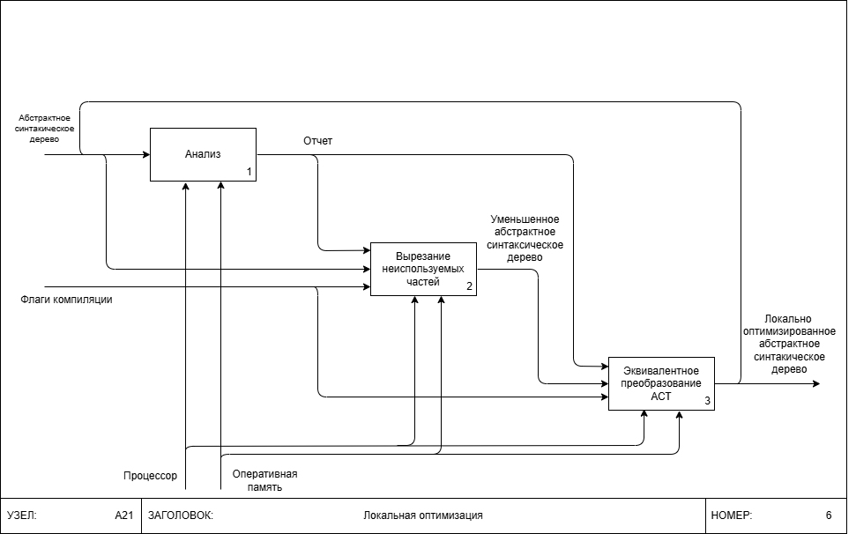
Рисунок 6 – Диаграмма декомпозиции А21

ВЫВОД
В ходе выполнения лабораторной работы была разработана усовершенствованная структурно-функциональная модель системы рекомендаций туристических предложений, встроенной в мобильное приложение для планирования путешествий, в нотации IDEF0 (версия TO-BE). Модель отражает оптимизированную архитектуру системы, построенную на основе анализа текущего состояния (AS-IS) и устранения выявленных недостатков.
В процессе работы были выполнены следующие шаги:
— проведён анализ исходной модели и определены ключевые проблемы, связанные с избыточной сложностью входных потоков и недостаточной интеграцией обратной связи;
— построена обновлённая контекстная диаграмма A-0, в которой объединены информационные потоки и укрупнены механизмы обработки данных, что позволило повысить наглядность и сократить дублирование функций;
— выполнена декомпозиция уровня A0 на четыре оптимизированных процесса: сбор данных пользователя, обработка данных и формирование рекомендаций, предоставление рекомендаций пользователю, сбор обратной связи и адаптивное обучение модели;
— построены диаграммы первого уровня (A1–A4) и уточнённая диаграмма второго уровня (A22) с учётом изменений в логике взаимодействия модулей и автоматического обновления пользовательских профилей;
— добавлен блок проверки корректности входного файла;
— предложены меры по повышению эффективности оптимизаций, в частности добавлены дополнительные обратные связи в рамках диаграмм “Оптимизации” для повышения качества оптимизации.
Разработанная модель TO-BE позволила формализовать улучшенную структуру системы, повысить связность процессов и адаптивность алгоритмов рекомендаций.
Результаты моделирования демонстрируют повышение логической согласованности и управляемости системы, а также создают основу для дальнейшей автоматизации и масштабирования функционала рекомендательного модуля.

КОНТРОЛЬНЫЕ ВОПРОСЫ
1. В чем преимущество структурного подхода при исследовании
сложных систем?
Структурный подход позволяет рассматривать сложную систему как совокупность взаимосвязанных функциональных блоков.
Каждый блок выполняет определённую функцию и имеет чётко определённые входы, выходы, управляющие воздействия и механизмы.
Такой подход облегчает анализ, проектирование и оптимизацию системы, так как позволяет:
- разбить сложную задачу на более простые части;
- выявить связи между элементами;
- понять, где находятся узкие места и дублирование функций;
- упростить модификацию и документирование.
По сути, структурное моделирование помогает «разобрать систему на слои» и увидеть её логику без избыточных деталей.
2. Укажите назначение методологии IDEF0.
Методология IDEF0 предназначена для описания, анализа и документирования функций сложных систем. Она используется для формализации бизнес-процессов и технологических схем в удобном для анализа виде.
IDEF0 показывает, что система делает, что ей нужно для выполнения функций, что она производит и что управляет её поведением.
Основная цель — создать наглядную и логически непротиворечивую модель, которая облегчает анализ текущего состояния и разработку улучшенной версии.
3. Поясните назначение моделей «как есть» и «как должно быть».
Модель «как есть» (AS-IS) описывает текущее состояние системы — как она функционирует на данный момент, с существующими процессами, взаимодействиями и проблемами. Она нужна для выявления узких мест, избыточных потоков и неэффективных операций.
Модель «как должно быть» (TO-BE) представляет улучшенный вариант системы, в котором устранены недостатки и реализованы оптимизации. Эта модель используется для проектирования новой архитектуры, планирования автоматизации и внедрения изменений.
Построение обеих моделей позволяет провести анализ перехода от текущего состояния к целевому.
4. Что представляет собой IDEF0-модель?
IDEF0-модель — это графическое и текстовое представление функциональной структуры системы.
Она состоит из набора взаимосвязанных диаграмм, каждая из которых описывает определённый уровень детализации.
Каждый функциональный блок в IDEF0 имеет стандартную структуру:
- входы (Inputs) — что поступает на обработку,
- выходы (Outputs) — что создаётся в результате,
- управления (Controls) — что регулирует выполнение функции,
- механизмы (Mechanisms) — кто или что выполняет функцию.
Такая модель позволяет единообразно описывать процессы любой сложности.
5. Зачем при построении IDEF0-модель необходимо указывать цель
моделирования и точку зрения?
Цель моделирования определяет зачем создаётся модель — например, для оптимизации процессов, анализа узких мест или автоматизации функций.
Точка зрения задаёт границы и уровень детализации модели — с позиции кого рассматривается система (пользователя, разработчика, аналитика, руководства).
Без этого модель может оказаться избыточной или, наоборот, неполной:

- цель обеспечивает направленность и логическую завершённость описания;
- точка зрения помогает определить, какие функции и связи действительно важны для анализа.
6. Перечислите и поясните ограничения сложности IDEF0-диаграмм.
Методология IDEF0 предусматривает несколько ограничений для повышения читаемости и структурности диаграмм.
- Количество блоков на диаграмме — от 3 до 6 (максимум 7), чтобы не перегружать схему.
- Количество входящих и исходящих стрелок — должно быть разумным, чтобы диаграмма оставалась понятной.
- Иерархичность — каждая диаграмма может быть декомпозирована на подуровни (A0, A1, A2…), но уровень детализации должен быть оправдан задачей.
- Единый контекст — каждая диаграмма описывает только один аспект системы.
- Однозначность связей — все стрелки и блоки должны иметь уникальные имена и понятные назначения.
Эти ограничения делают модель компактной, логичной и пригодной для анализа.
7. Какие диаграммы входят в состав IDEF0-модели?
Полноценная IDEF0-модель включает несколько типов диаграмм.
- Контекстная диаграмма (A-0) — верхний уровень, показывающий систему в целом, её границы, входы, выходы, управляющие и механизмы.
- Диаграмма первого уровня (A0) — раскрывает основную функцию на несколько крупных подпроцессов.
- Диаграммы декомпозиции (A1, A2, A3, …) — детализируют каждый подпроцесс, показывая внутреннюю структуру и взаимодействия.
- Диаграммы второго и последующих уровней (A21, A31, …) — применяются при необходимости более глубокого анализа конкретных функций.
Такое многоуровневое представление позволяет описывать систему «сверху вниз» — от общего к частному.

